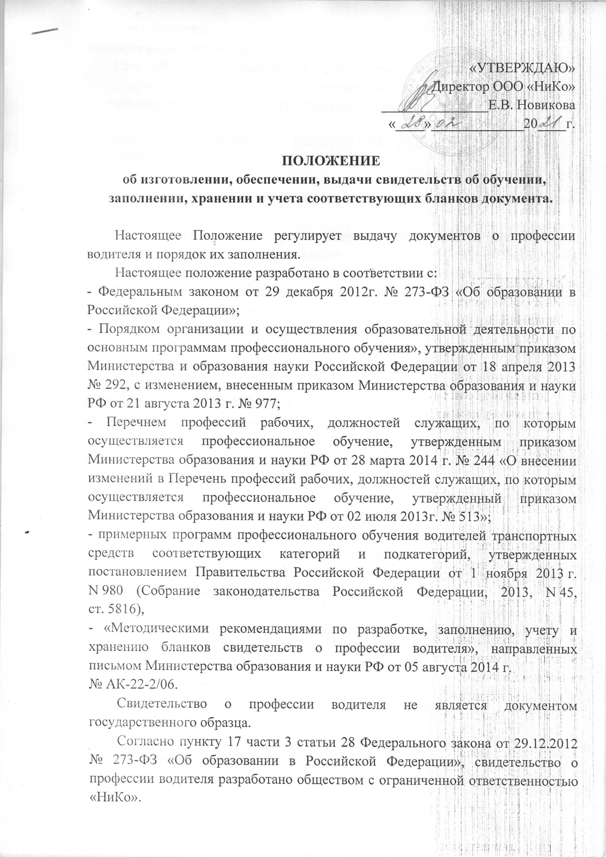

Свидетельство о профессии водителя выдается по результатам квалификационного экзамена.
При обучении вождению на транспортном средстве, оборудованном механической трансмиссией, в свидетельстве о профессии водителя делается соответствующая запись. В графе «Учебные предметы» в строке итого.

2. ПОРЯДОК ЗАПОЛНЕНИЯ, И ВЫДАЧИ СВИДЕТЕЛЬСТВ О ПРОФЕССИИ ВОДИТЕЛЯ

2.1. Бланк свидетельств о профессии водителя печатается на бумаге желтого цвета.
2.2. Бланки свидетельств о профессии водителя заполняются на русском языке печатным способом с использованием принтера, шрифтом Times New Roman,черного цвета размером шрифта не менее 08п и не более 20п
2.3 При заполнении бланка свидетельства о профессии водителя (далее - бланк документа) указываются следующие сведения:

в левой части оборотной стороны бланка титула документа указываются следующие сведения:

а) после надписи «РОССИЙСКАЯ ФЕДЕРАЦИЯ»:
на отдельной строке (при необходимости - в несколько строк) полное официальное наименование образовательной организации, выдавшей свидетельство, указывается согласно уставу организации в именительном падеже:

«Общество с ограниченной ответственностью «НиКо»;
на отдельной строке - наименование населенного пункта, в котором находится образовательная организация, в соответствии с Общероссийским классификатором объектов административно-территориального деления (ОКАТО)– «Республика Хакасия г. Сорск».

б) после наименования населенного пункта, на следующей строке надпись СВИДЕТЕЛЬСТВО О ПРОФЕССИИ ВОДИТЕЛЯ.

в) далее проставляется серия и регистрационный номер документа в соответствии с записью в книге регистрации свидетельств о профессии водителя.

г) после строки, содержащей надпись «Документ о квалификации», на отдельной строке - фамилия (допускается заглавными буквами, курсивом) имя и отчество (при наличии) лица, прошедшего обучение (в именительном падеже, курсивом).

д) ниже указывается период прохождения обучения с выравниванием по центру с предлогом «с» с указанием числа, месяца и года (четырехзначное число, цифрами) и далее предлогом «по» с указанием числа, месяца и года (четырехзначное число, цифрами);

е) после строки «Прошел(а) обучение по программе», на отдельной строке (при необходимости - в несколько строк, курсивом) указывается название образовательной программы.
ё) строка «и сдал(а) квалификационный экзамен»

При заполнении бланка документа в правой части оборотной стороны бланка свидетельства в таблице, состоящей из трех колонок, указываются следующие сведения:

ж) в графе «Наименование предмета» - наименование учебных предметов в соответствии с учебным планом образовательной программы.

з) в подграфе «Базовый цикл» (при наличии) - наименование учебных предметов базового цикла в соответствии с учебным планом образовательной программы. В графе «Количество часов» указывается количество академических часов (цифрами). В графе «Оценка» - оценка, полученная при проведении промежуточной аттестации прописью (зачет/ зачтено);

и) в подграфе «Специальный цикл» (при наличии) - наименование учебных предметов специального цикла в соответствии с учебным планом образовательной программы. В графе «Количество часов» указывается количество академических часов (цифрами). В графе «Оценка» - оценка, полученная при промежуточной аттестации прописью (зачет/зачтено);

к) в подграфе «Профессиональный цикл» (при наличии) - наименование учебных предметов профессионального цикла в соответствии с учебным планом образовательной программы. В графе «Количество часов» указывается количество академических часов (цифрами). В графе «Оценка» - оценка, полученная при промежуточной аттестации прописью (зачет/ зачтено);

д) в графе «Квалификационный экзамен» указывается количество академических часов (цифрами) в соответствии с учебным планом образовательной программы. В графе «Оценка» - оценка прописью (отлично, хорошо, удовлетворительно; допускается сокращение в виде отл., хор., удовл. соответственно).

м) в строке «Итого» проставляется общее количество академических часов «цифрами» в соответствии с учебным планом образовательной программы.

Наименования учебных предметов и квалификационных экзаменов указываются без сокращений;

н) В строке «Дата выдачи свидетельства» - указывается дата выдачи бланка документа в виде числа (цифрами), месяца (прописью) и года (четырехзначное число, цифрами, слово «года»);

о) после надписи «Директор» по центру проставляется подпись директора образовательной организации. Подпись проставляется чернилами, пастой черного, синего или фиолетового цвета и заверяется печатью образовательной организации. Печать проставляется на отведенном для нее месте. Оттиск печати должен быть четким. Подписание бланка документа факсимильной подписью не допускается.

2.4. После заполнения бланки документов должны быть проверены на точность и безошибочность внесенных в них записей. Бланки документов, заполненные с ошибками или имеющие иные дефекты, внесенные при заполнении, считаются испорченными и подлежат замене.

2.5. Дубликаты свидетельства о профессии водителя выдаются лицам, утратившим документы, при условии наличия в образовательной организации всех необходимых сведений о прохождении данными лицами обучения. Дубликат выдается на фамилию, имя, отчество, идентичные подлиннику документа. Дубликат выдается на бланке, действующем на момент выдачи дубликата. На дубликате документа в заголовок на титуле справа вверху ставится штамп «дубликат».

2.6. Форма свидетельства о профессии водителя, утверждена приказом образовательной организации.

3. УЧЕТ И ХРАНЕНИЕ БЛАНКОВ СВИДЕТЕЛЬСТВ О ПРОФЕССИИ ВОДИТЕЛЯ

3.1. Для учета выдаваемых бланков свидетельств о профессии водителя в образовательной организации заводится книга регистрации свидетельств о профессии водитель, в которую вносятся следующие данные:

а) порядковый регистрационный номер;

б) серия и номер бланка документа

серия бланка содержит четыре символа первый и второй символы –двузначный цифровой код субъекта Российской федерации, на территории которого находится образовательная организация, третий и четвертый символы- двузначный номер лицензии на образовательную деятельность, выданной образовательной организации.

номер бланка представляет собой 8-значный порядковый номер, присвоенный бланку свидетельства о профессии водителя образовательной организацией.

в) фамилия, имя, отчество лица, прошедшего профессиональное обучение (пишется полностью в именительном падеже в соответствии с записью в паспорте или заменяющем его документе);

г) категория;

д) дата выдачи документа;

е) дата и номер протокола проведения квалификационного экзамена;

ж) подпись лица, получившего документ.

з) подпись руководителя образовательной организации, выдающего документ;

3.2. Книга регистрации документов прошнуровывается, пронумеровывается и хранится в образовательной организации.

3.3. Испорченные при заполнении бланки документов подлежат уничтожению.

3.4. Бланки документов хранятся в образовательной организации как документы строгой отчетности.

